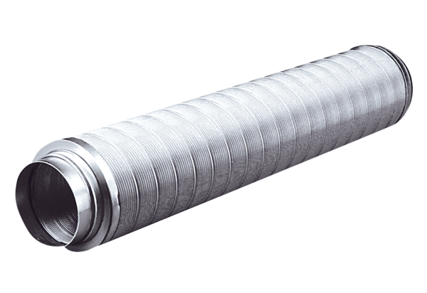Potrubní tlumič hluku RSR 31Obsah dodávky: 1 kusSortiment: C
Typové číslo: 0092.0319Výrobce: MAICO

